

|  |  |  |  |
| --- | --- | --- | --- |
| 活動名稱 | 110學年度第一學期生命教育「學測考生包中祈福活動」 | | |
| 活動日期 | 111年1月7日(五) | 活動地點 | 考生班級教室 |
| 活動對象 | 考生及師長 | 參加人數 | 師生104人 |
| 活動項目簡述 | 1. 由輔導主任、認輔導老師及師長入班勉勵祝福考生，金榜題名。 2. 準備包子和粽子諧名「包中」，贈予考生，祝福考生一定都能考上理想學校。 | | |

**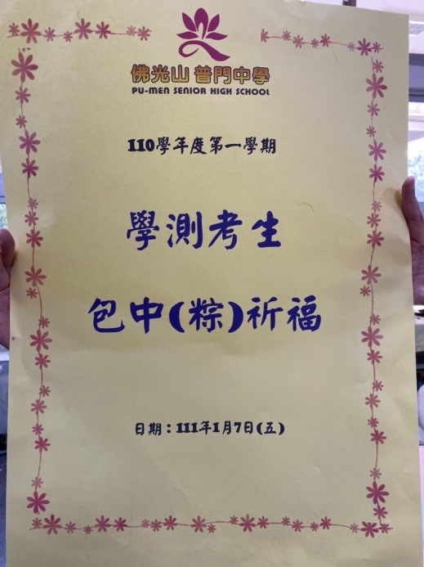 佛光山學校財團法人高雄市普門高級中學**

**110學年度第一學期學測考生「包中」祈福活動成果照片**

|  |
| --- |
| **D:\1080501輔導室\輔導-活動照片\110學年度\1110107學測考生包中入班祈福照片\S__12296337.jpg** |
| 包粽入班「包中」祈福 |
| **D:\1080501輔導室\輔導-活動照片\110學年度\1110107學測考生包中入班祈福照片\S__12296342.jpg** |
| 校長及師長祝福考生考試平安順利 |

**佛光山學校財團法人高雄市普門高級中學**

**110學年度第一學期學測考生「包中」祈福活動成果照片**

|  |
| --- |
| **D:\1080501輔導室\輔導-活動照片\110學年度\1110107學測考生包中入班祈福照片\S__12296332.jpg** |
| 校長及師長祝福考生考試平安順利 |
| **D:\1080501輔導室\輔導-活動照片\110學年度\1110107學測考生包中入班祈福照片\S__12296343.jpg** |
| 包粽入班「包中」祈福考生金榜題名 |

**佛光山學校財團法人高雄市普門高級中學**

**110學年度第一學期學測考生「包中」祈福活動成果照片**

|  |
| --- |
| **D:\1080501輔導室\輔導-活動照片\110學年度\1110107學測考生包中入班祈福照片\S__12296340.jpg** |
| 包粽入班「包中」祈福考生金榜題名 |
| **D:\1080501輔導室\輔導-活動照片\110學年度\1110107學測考生包中入班祈福照片\S__12296336.jpg** |
| 包粽入班「包中」祈福考生金榜題名 |

**佛光山學校財團法人高雄市普門高級中學**

**110學年度第一學期學測考生「包中」祈福活動成果照片**

|  |
| --- |
| **D:\1080501輔導室\輔導-活動照片\110學年度\1110107學測考生包中入班祈福照片\S__12296322.jpg** |
| 包粽入班「包中」祈福 |
| **D:\1080501輔導室\輔導-活動照片\110學年度\1110107學測考生包中入班祈福照片\S__12296319.jpg** |
| 校長及師長祝福考生考試平安順利 |

**佛光山學校財團法人高雄市普門高級中學**

**110學年度第一學期學測考生「包中」祈福活動成果照片**

|  |
| --- |
| **D:\1080501輔導室\輔導-活動照片\110學年度\1110107學測考生包中入班祈福照片\S__12296323.jpg** |
| 包粽入班「包中」祈福考生金榜題名 |
| **D:\1080501輔導室\輔導-活動照片\110學年度\1110107學測考生包中入班祈福照片\S__12296325.jpg** |
| 包粽入班「包中」祈福考生金榜題名 |

**佛光山學校財團法人高雄市普門高級中學**

**110學年度第一學期學測考生「包中」祈福活動成果照片**

|  |
| --- |
| **D:\1080501輔導室\輔導-活動照片\110學年度\1110107學測考生包中入班祈福照片\S__12296293.jpg** |
| 包粽入班「包中」祈福 |
| **D:\1080501輔導室\輔導-活動照片\110學年度\1110107學測考生包中入班祈福照片\S__12296297.jpg** |
| 校長及師長祝福考生考試平安順利 |

**佛光山學校財團法人高雄市普門高級中學**

**110學年度第一學期學測考生「包中」祈福活動成果照片**

|  |
| --- |
| **D:\1080501輔導室\輔導-活動照片\110學年度\1110107學測考生包中入班祈福照片\S__12296301.jpg** |
| 包粽入班「包中」祈福考生金榜題名 |
| **D:\1080501輔導室\輔導-活動照片\110學年度\1110107學測考生包中入班祈福照片\S__12296303.jpg** |
| 包粽入班「包中」祈福考生金榜題名 |

**佛光山學校財團法人高雄市普門高級中學**

**110學年度第一學期學測考生「包中」祈福活動成果照片**

|  |
| --- |
| **D:\1080501輔導室\輔導-活動照片\110學年度\1110107學測考生包中入班祈福照片\S__12296307.jpg** |
| 包粽入班「包中」祈福 |
| **D:\1080501輔導室\輔導-活動照片\110學年度\1110107學測考生包中入班祈福照片\S__12296308.jpg** |
| 校長及師長祝福考生考試平安順利 |

**佛光山學校財團法人高雄市普門高級中學**

**110學年度第一學期學測考生「包中」祈福活動成果照片**

|  |
| --- |
| **D:\1080501輔導室\輔導-活動照片\110學年度\1110107學測考生包中入班祈福照片\S__12296311.jpg** |
| 包粽入班「包中」祈福考生金榜題名 |
| **D:\1080501輔導室\輔導-活動照片\110學年度\1110107學測考生包中入班祈福照片\S__12296315.jpg** |
| 包粽入班「包中」祈福考生金榜題名 |